[ชื่อแผ่นพับ]
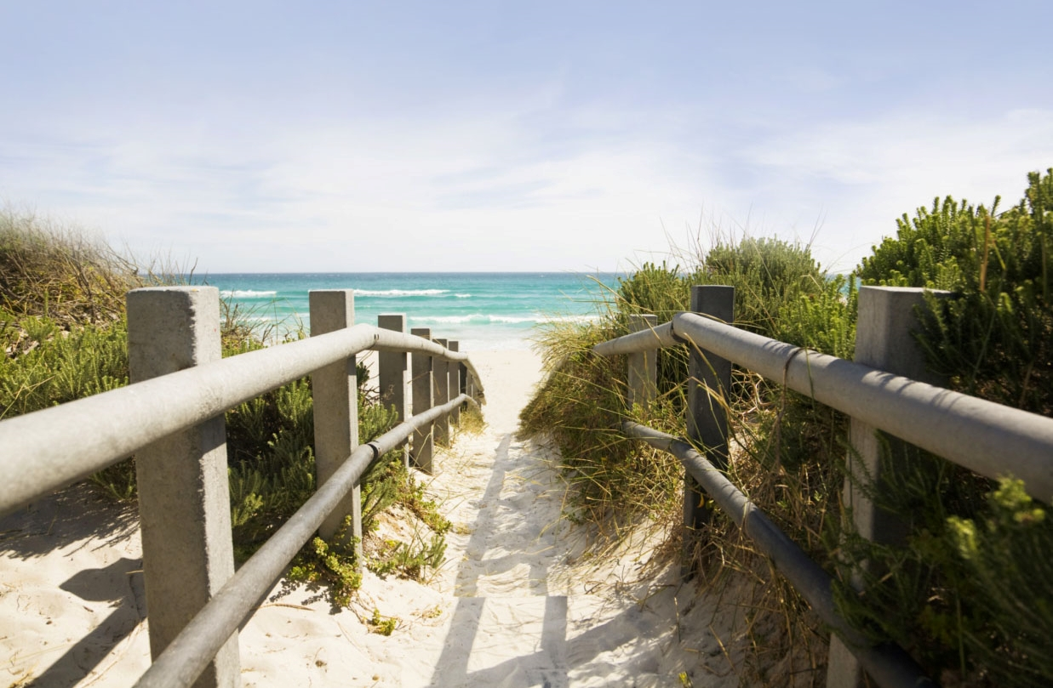

[โฆษณาข้อเสนออันยอดเยี่ยมที่นี่!]
[ทำให้แผ่นพับนี้เป็นแบบที่คุณต้องการได้ง่ายๆ เมื่อต้องการแทนที่ตัวแทนข้อความนี้ด้วยข้อความของคุณเอง เพียงเลือกข้อความแล้วเริ่มพิมพ์ ไม่ต้องใส่ช่องว่างทางด้านขวาหรือด้านซ้ายของอักขระในส่วนที่คุณเลือก] | [ราคา]
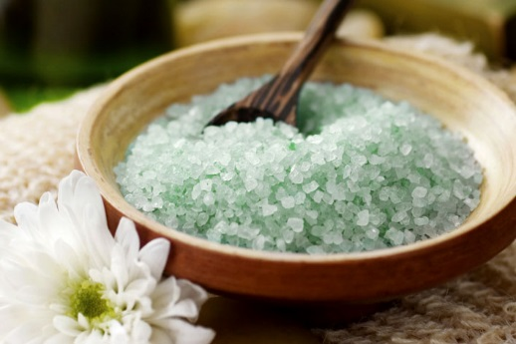
[วางรูปภาพ]  [เมื่อต้องการแทนที่รูปถ่ายด้วยรูปถ่ายของคุณเอง เพียงลบ แล้วคลิก รูปภาพ บนแท็บแทรก] | [จัดภาพให้กลมกลืน]  [เริ่มต้นด้วยรูปที่มีขนาดเท่ากันเพื่อให้ได้ผลลัพธ์ที่ดีที่สุดในเค้าโครงนี้ จากนั้น คลิกขวาที่รูปถ่ายเพื่อใช้ตัวเลือกขยายและย่อ] | [อวดสไตล์ของคุณ]  [เลือกรูปถ่าย จากนั้น นำสไตล์รูปภาพไปใช้หรือปรับขนาดรูปถ่ายให้เป็นขนาดที่ต้องการบนแท็บรูปแบบเครื่องมือรูปภาพ]

[ชื่อบริษัท]
[เพิ่มสโลแกนหรือข้อความปิดท้ายอื่นๆ ที่นี่] | [อีเมล] | [เว็บไซต์] | [หมายเลขโทรศัพท์]

